Усл. 2116

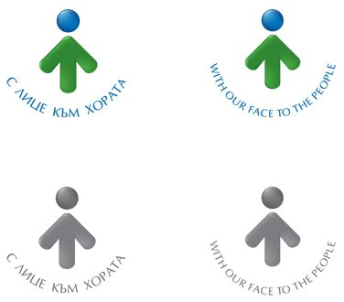

**ОБЩИНА БРЕЗНИК**

Вх.№ .........................

…………………………..20….. г.

**ДО**

**КМЕТА**

**НА ОБЩИНА БРЕЗНИК**

**ЗАЯВЛЕНИЕ**

ЗА ПРОКАРВАНЕ НА ВРЕМЕНЕН ПЪТ ДО УРЕГУЛИРАНИ ПОЗЕМЛЕНИ ИМОТИ,

КОИТО ИМАТ ЛИЦЕ ПО ПРОЕКТИРАНИ НОВИ УЛИЦИ

От......................................................................................................................................

име: собствено, бащино, фамилно, телефон

Адрес за кореспонденция: ..............................................................................................................................................

гр./с.ж.к., бул., ул., сграда, №, вх., ет., ап.

Господин Кмет,

Моля да ми бъде прокаран временен път до собствения ми /ни/ парцел (УПИ)…..…………….кв…………..…...по регулационния план на гр.(с)…………………………………….. находящ се на ул.……………………………………………………………………………………………………………………………………….………………

Прокарването на временен път се налага във връзка с ………………………..…………………………………

…………………………………………………………………………………………………………………………………………..…….…………………

……………………………………………………………………………………………………………………………………………………………………

**ПРИЛАГАМ ИЗИСКУЕМИТЕ ДОКУМЕНТИ:**

1. Документ за собственост /*за имоти придобити придобити преди 2005 г.*/

2. Документ за платена такса

Такса: 50.00 лв.; 25.56 евро

Срок за изпълнение: 14 дни

 Прилагам документ за платена такса

 Плащането е извършено по електронен път

Желая издаденият индивидуален административен акт да бъде получен:

 Лично на гише от ЦАО;

 На електронен адрес, съгласно Закона за електронното управление ………………………………………..;

 В профил, регистриран в Информационната система за сигурно електронно връчване /ССЕВ/;

 Чрез лицензиран пощенски оператор на адрес: ...........................................................   
като декларирам, че пощенските разходи са за моя сметка, платими при получаването на акта за вътрешни пощенски пратки и съм съгласен документите да бъдат пренасяни от оператора за служебни цели.

*Община Брезник*

*Банкова сметка : BG46STSA93008423552400, BIC: STSABGSF, Банка ДСК ЕАД гр.Брезник*

*вид плащане 448001- общинска такса за технически услуги*

С уважение: ……………………………….

*ЗАБЕЛЕЖКА: Заявлението може да бъде представено на гише, по пощата или по електронен път*